**29. Medžiaga matematikos mokytojui**

Integruojamos veiklos tema ***Detergentų poveikio mažosios plūdenos dauginimuisi tyrimas***

|  |  |
| --- | --- |
| Klasė, dalykas | 7–8 klasė, matematika |
| Numatoma veiklos trukmė | Apie 45 min. |
| Ugdomi mokinių gebėjimai pagal *Pagrindinio ugdymo bendrąsias programas. Matematika* | 1.2. Atlikti aritmetinius veiksmus su sveikaisiais ir trupmeniniais skaičiais. <...>  3.1. Naudotis dviejų dydžių priklausomybes nusakančiomis <...> formulėmis, sprendžiant paprastus praktinio ir matematinio turinio uždavinius. |
| Mokytojo veiklos siekiniai | Ugdyti mokinių gebėjimus:   * skaičiuoti procentus; * skaičiuoti aritmetinį vidurkį; * naudotis dviejų dydžių priklausomybes nusakančiomis formulėmis. |
| Veiklos priemonės | Užduočių lapas kiekvienai mokinių grupei, atsakymų lapas mokytojui. |
| Siūloma veikla | Mokinių darbas grupėmis (rekomenduojamas formalusis kaupiamasis ir neformalusis vertinimas). |
| Papildoma informacija | Mokiniams galima rekomenduoti peržiūrėti vaizdo pamoką:  <https://www.youtube.com/watch?v=OO9O2F-uOtU> |

**Užduočių lapas (mokiniams**)

1. Plūdenų dauginimosi greitis apskaičiuojamas pagal formulę: , čia *v* – plūdenų dauginimosi greitis per tam tikrą laikotarpį, *N*0 – pradinis plūdenų skaičius, *N*1 – plūdenų skaičius tyrimo pabaigoje; *t* – laikas nuo tyrimo pradžios iki pabaigos.



a) Apskaičiuokite plūdenų dauginimosi greitį *v* ir rezultatus įrašykite į lentelę.

|  |  |  |  |  |  |
| --- | --- | --- | --- | --- | --- |
|  | A tyrimas | B tyrimas | C tyrimas | D tyrimas | E tyrimas |
| *N*1 (vnt.) | 250 | 242 | 264 | 238 | 226 |
| *N*0 (vnt.) | 100 | 100 | 100 | 100 | 100 |
| *t* (paros) | 10 | 10 | 10 | 10 | 10 |
| *v ()* | 15 |  |  |  |  |

b) Apskaičiuokite plūdenų dauginimosi vidutinį greitį



1. Volfija – vandenyje augantis mažiausias pasaulio žiedinis augalas. Vieno augalo masė yra apie 120 mikrogramų. Volfijos turi tiek pat baltymų, kiek jų turi sojos pupelės, ir dėl tos priežasties naudojamos maisto gamybai.
2. Džiovintos volfijos turi apie 44 % angliavandenių, 20 % baltymų, 5 % riebalų ir nemažai vitaminų ir mineralų. Apskaičiuokite, kiek kilogramų angliavandenių, baltymų ir riebalų bus 28 kilogramuose pašarų, pagamintų iš džiovintų volfijų.
3. 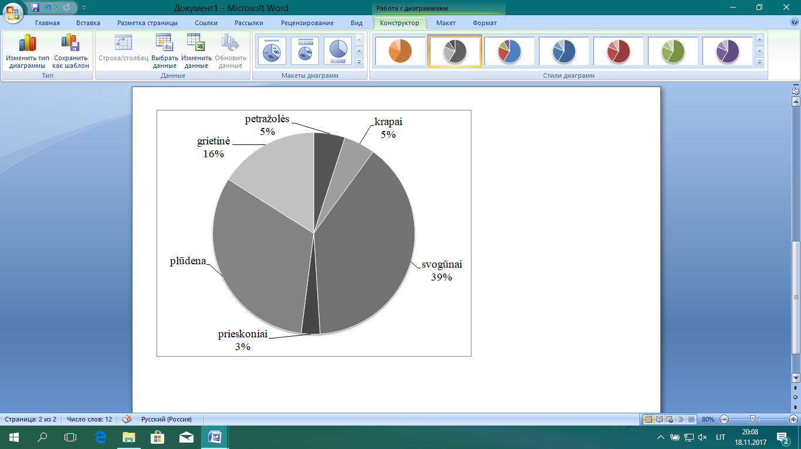Suaugusiesiems rekomenduojama suvartoti apie 60 g baltymų per dieną. Apskaičiuokite, kiek džiovintų volfijos vienetų galėtų patenkinti žmogaus organizmo baltymų poreikį.
4. Mažoji plūdena — labai maistingas, puikaus skonio augalas. **Skritulinė diagrama vaizduoja plūdenos salotų ingredientų santykį. Apskaičiuokite, kiek plūdenos reikia, norint pagaminti 300 g salotų.**

1. Kartais plūdena ypač gausiai padengia stovinčių vandens telkinių paviršių ir jos masė 1 m gali siekti nuo 0,6 kg iki 1,2 kg. Apskaičiuokite plūdenos, užimančios 1 ha plotą, masę.



1. Mokslininkai nustatė, kad plūdenos gali duoti 5–6 kartus daugiau krakmolo, nei tame pačiame plote augantys kukurūzai. Kukurūzai turi apie 70 % krakmolo. Kiek krakmolo galima gauti perdirbant 1 ha plotą užimančias plūdenas, jei nuo 10 000 m2 galima surinkti apie 50 centnerių kukurūzų?
2. Krakmolą, gautą iš plūdenų, nesudėtinga perdirbti į etanolį. Taigi plūdenos tinka ir degalams gaminti. Iš 3 kg plūdenų galima gauti apie 600 g etanolio. Kiek plūdenų reikės, norint gauti 1,5 kg etanolio?

**Atsakymų lapas (mokytojui)**

**1.**

**a)**

|  |  |  |  |  |  |
| --- | --- | --- | --- | --- | --- |
|  | Tyrimas A | Tyrimas B | Tyrimas C | Tyrimas D | Tyrimas E |
| *N*1**,** vnt | 250 | 242 | 264 | 238 | 226 |
| *N*0, vnt. | 100 | 100 | 100 | 100 | 100 |
| *t, paros* | 10 | 10 | 10 | 10 | 10 |
| *v,* | 15 | 14,2 | 16,4 | 13,8 | 12,6 |

1. Plūdenų dauginimosi vidutinis greitis

=14,4 *.*

**2.**

**a)**

|  |  |  |
| --- | --- | --- |
| 44 % angliavandenių | 20 % baltymų | 5 % riebalų |
| 12,32 kg | 5,6 kg | 1,4 kg |

**b)** 2500 000 augalų.

**3.**

300 g · 0,32 = 96 g.

**4.**

Nuo 6 t iki 12 t.

**5.**

Nuo 17,500 t iki 21 t.

**6.**

7,5 kg.